PONTIFÍCIA UNIVERSIDADE CATÓLICA DE MINAS GERAIS
NÚCLEO DE EDUCAÇÃO A DISTÂNCIA
Pós-graduação Lato Sensu em Ciência de Dados e Big Data

Arthur Pereira dos Santos

Análise comparativa de ocorrências policiais e os gastos em segurança pública no estado do Rio de Janeiro

Belo Horizonte
2022
Arthur Pereira dos Santos

Análise comparativa de ocorrências policiais e os gastos em segurança pública no estado do Rio de Janeiro

Trabalho de Conclusão de Curso apresentado ao Curso de Especialização em Ciência de Dados e Big Data como requisito parcial à obtenção do título de especialista.

Belo Horizonte
2022
SUMÁRIO

1. Introdução 4
1.1. Contextualização 4
1.2. O problema proposto 4
1.3. Objetivos 5
3. Processamento/Tratamento de Dados 12
4. Análise e Exploração dos Dados 16
5. Criação de Modelos de Machine Learning 20
6. Interpretação dos Resultados 21
7. Apresentação dos Resultados 22
8. Links 23
REFERÊNCIAS 24
APÊNDICE 25

1. Introdução

1.1. Contextualização

Conhecido por seus pontos turísticos e pluralidade cultura, o Rio de Janeiro sempre foi referenciado como um cenário de destaque tanto nacional quanto no mundo. De eventos políticos como a RIO-92, festivais nacionais e internacionais como a Bienal do Livro e o Rock in Rio e até os Jogos Olímpicos de Verão de 2016, sua notoriedade turística e televisiva sempre foi ponto chave na economia local.
Uma preocupação, porém, sempre foi a violência e alto número de casos de policiais que ocorrem por todo o estado. Entre noticiários e retratações, é possível ver um cenário preocupante tanto com a violência vivida por sua população quanto com o descaso das autoridades do governo.
Com a degradação do programa do UPP (Unidades de Polícia Pacificadoras), os altos índices de desemprego, o histórico de violência policial e a constante crise financeira vivida pelo Estado, o cenário de violência e sensação de abandono do poder público é instaurado, conforme descrito por Carneiro, Julia (2019).
Porém, com a possibilidade de utilizar os portais de transparência, é possível realizar estudos e entender melhor qual o cenário da violência no estado, bem como a destinação de seus recursos.

1.2. O problema proposto
Com base nos dados de transparência disponibilizados pelo governo do estado e pela secretaria de segurança pública, é possível criar uma relação de gastos com a segurança pública e o quanto isso tem influenciado na violência registrada no estado. Utilizando a técnica dos 5 porquês [1], chegamos ao seguinte cenário:
(Why?) Por que esse problema é importante?
Esse problema é importante porque nos permite entender melhor o cenário dos gastos públicos sobre a área da segurança no estado e as ocorrências policiais registradas ao longo dos anos.
(Who?) De quem são os dados analisados? De um governo? Um ministério ou secretaria? Dados de clientes?
Os dados foram disponibilizados pelos órgãos do governo do estado do Rio de Janeiro. Os registros de gastos distribuídos por ano foram extraídos do portal de transparência do Estado [2] e a relação de casos pelas regiões foi retirado do site do Instituto de Segurança Pública [3].
(What?): Quais os objetivos com essa análise? O que iremos analisar?
O objetivo é entender se há uma relação entre os gastos do governo do estado e a quantidade de registros de ocorrência no Estado do Rio de Janeiro. Com base nesses levantamentos, é possível entender o melhor o cenário atual do setor de segurança da região, e se é possível imaginar ou prever o cenário futuro.
(Where?): Trata dos aspectos geográficos e logísticos de sua análise.
O estudo trata da região do estado do Rio de Janeiro em sua totalidade. Na análise exploratória de dados também é possível identificar através de filtragens pelas categorizações dos dados setores menores (municípios) de todo o estado.
(When?): Qual o período está sendo analisado? A última semana? Os últimos 6 meses? O ano passado?
O período a ser analisado, com base nos dados obtidos, é de janeiro de 2016 até dezembro de 2021.

1.3. Objetivos

O objetivo do estudo é entender a relação entre os gastos com segurança pública do governo do estado e a quantidade de ocorrências policiais registradas pelas delegacias do Rio de Janeiro. Com base nessas informações, é possível entender melhor o cenário de violência vivido pela população da região e preparar previsões estratégias para que a quantidade de registros diminua futuramente.
2. Coleta de Dados

Para esse estudo, foram utilizadas duas bases de dados principais e uma base auxiliar para apoio na criação de indicadores.
A primeira base, nomeada como “ocurrences”, foi extraída do site do Instituto de Segurança Pública (ISP) [3], e contém 9900 registros. Os seguintes dados estão registrados na tabela:
Nome da coluna | Descrição | Tipo | Observações
CISP | Código Identificador das Circunscrições Integradas de Segurança Pública - CISP onde a ocorrência foi registrada | Numérico inteiro
Mês | Mês do ano, no formato numérico, das ocorrências | Numérico inteiro
Ano | Ano das ocorrências | Numérico inteiro
mes_ano | União dos campos mês e ano, com separação pelo caractere "m", indicando o mês e ano | Texto
AISP | Código Identificador das Áreas Integradas de Segurança Pública - AISP em que a ocorrência foi registada | Numérico inteiro
RISP | Código Identificador das Regiões Integradas de Segurança Pública - RISP em que a ocorrência foi registrada | Numérico inteiro
Munic | Nome do Município onde a ocorrência foi registrada | Texto
Mcirc | Código IBGE de 7 dígitos do município da circunscrição | Numérico inteiro
Regiao | Região do estado em que foi registrada a ocorrência | Texto
hom_doloso | Quantitativo de vítimas de casos de homicídios dolosos | Numérico inteiro
lesao_corp_morte | Quantitativo de vítimas de Lesão Corporal e Morte | Numérico inteiro
Latrocínio | Quantitativo de vítimas de casos de homicídios dolosos | Numérico inteiro
Cvli | Quantitativo de vítima de crimes Violentos Letais Intencionais | Numérico inteiro | Homicídio doloso + Lesão corporal seguida de morte + Latrocínio
hom_por_interv_policial | Quantitativo de vítimas de morte por intervenção de agente do Estado | Numérico inteiro
letalidade_violenta | Quantitativo de ocorrências de letalidade violenta | Numérico inteiro | Homicídio doloso + Lesão corporal seguida de morte + Latrocínio + Morte por intervenção de agente do Estado
tentat_hom | Quantitativo de vítimas de tentativa de homicídio | Numérico inteiro
lesao_corp_dolosa | Quantitativo de vítimas de lesão corporal dolosa | Numérico inteiro
Estupro | Quantitativo de vítimas de estupro | Numérico inteiro | Em 2009, o Artigo 214 do Código Penal passou a caracterizar Atentado Violento ao Pudor (AVP) como Estupro. Por isso, antes de 2009, a variável "estupro" é na verdade a soma de "estupro" e "AVP".
hom_culposo | Quantitativo de vítimas de Lesão Corporal e Morte | Numérico inteiro | Atropelamento + colisão + outros
lesao_corp_culposa | Quantitativo de vítimas de lesão corporal culposa (trânsito) | Numérico inteiro | Atropelamento + colisão + outros
roubo_transeunte | Quantitativo de ocorrências de roubo a transeunte | Numérico inteiro
roubo_celular | Quantitativo de ocorrências de roubo de telefone celular | Numérico inteiro
roubo_em_coletivo | Quantitativo de ocorrências de roubo em coletivo | Numérico inteiro
roubo_rua | Quantitativo de ocorrências de roubo de rua | Numérico inteiro | Roubo a transeunte + Roubo de celular + Roubo em coletivo
roubo_veiculo | Quantitativo de ocorrências de roubo de veículo | Numérico inteiro
roubo_carga | Quantitativo de ocorrências de roubo de carga | Numérico inteiro
roubo_comercio | Quantitativo de ocorrências de roubo a estabelecimento comercial | Numérico inteiro
roubo_residencia | Quantitativo de ocorrências de roubo a residência | Numérico inteiro
roubo_banco | Quantitativo de ocorrências de roubo a banco | Numérico inteiro
roubo_cx_eletronico | Quantitativo de ocorrências de roubo de caixa eletrônico | Numérico inteiro
roubo_conducao_saque | Quantitativo de ocorrências de roubo com condução da vítima para saque em instituição financeira | Numérico inteiro
roubo_apos_saque | Quantitativo de ocorrências de roubo após saque em instituição financeira | Numérico inteiro
roubo_bicicleta | Quantitativo de ocorrências de roubo de bicicleta | Numérico inteiro
outros_roubos | Quantitativo de ocorrências de roubos que não se enquadram nas demais categorias | Numérico inteiro | Inclui contagem de ocorrências de latrocínio.
total_roubos | Quantitativo de roubos (total da soma das categorias de roubos) | Numérico inteiro
furto_veiculos | Quantitativo de ocorrências de furto de veículo | Numérico inteiro
furto_transeunte | Quantitativo de ocorrências de casos de furto a transeunte | Numérico inteiro
furto_coletivo | Quantitativo de ocorrências de furto em coletivo | Numérico inteiro
furto_celular | Quantitativo de ocorrências de furto de telefone celular | Numérico inteiro
furto_bicicleta | Quantitativo de ocorrências de furto de bicicleta | Numérico inteiro
outros_furtos | Quantitativo de ocorrências de furtos que não se enquadram nas demais categorias | Numérico inteiro
total_furtos | Quantitativo de furtos (total da soma das categorias de furtos) | Numérico inteiro
Sequestro | Quantitativo de extorsão mediante sequestro (sequestro clássico) | Numérico inteiro
Extorsão | Quantitativo de ocorrências de extorsão | Numérico inteiro
sequestro_relampago | Quantitativo de vítimas de extorsão com momentânea privação da liberdade (sequestro relâmpago) | Numérico inteiro
estelionato | Quantitativo de ocorrências de estelionato | Numérico inteiro
apreensao_drogas | Quantitativo de ocorrências de apreensão de drogas | Numérico inteiro | Refere-se à aglutinação dos títulos de Uso/Porte, Tráfico e Apreensão de substância entorpecente.
posse_drogas | Quantitativo de registros que possuem algum título referente a posse de drogas | Numérico inteiro | A soma dessas variáveis pode ser maior que o número de registros de apreensão de drogas, pois um mesmo registro pode conter mais de um tipo de apreensão de drogas.
trafico_drogas | Quantitativo de registros que possuem algum título referente a tráfico de drogas | Numérico inteiro
apreensao_drogas_sem_autor | Quantitativo de registros que possuem algum título referente a apreensão de drogas sem autor | Numérico inteiro
recuperacao_veiculos | Quantitativo de recuperação de veículos | Numérico inteiro | Refere-se à recuperação de veículos, não necessariamente roubados/furtados durante o mês, e/ou roubados/furtados na mesma área.
Apf | Quantitativo de autos de prisão em flagrante | Numérico inteiro
Aaapai | Quantitativo de autos de apreensão de Adolescentes por prática de ato infracional | Numérico inteiro
Cmp | Quantitativo de cumprimento de mandados de prisão | Numérico inteiro
Cmba | Quantitativo de cumprimento de mandados de busca e apreensão | Numérico inteiro
Ameaça | Quantitativo de pessoas ameaçadas | Numérico inteiro
pessoas_desaparecidas | Quantitativo de pessoas desaparecidas | Numérico inteiro
encontro_cadaver | Quantitativo de cadáveres encontrados | Numérico inteiro
encontro_ossada | Quantitativo de ossadas encontradas | Numérico inteiro
pol_militares_mortos_serv | Quantitativo de policiais militares mortos em serviço | Numérico inteiro
pol_civis_mortos_serv | Quantitativo de policiais civis mortos em serviço | Numérico inteiro
registro_ocorrencias | Quantitativo de Total de Casos ocorridos no mês, na CISP | Numérico inteiro
Fase | Código de Identificação de situação dos registros | Numérico inteiro | 2 - Consolidado sem errata | 3 - Consolidado com errata

A segunda base, nomeada como “Gastos Convertidos”, foi extraída do portal de transparência do Estado do Rio de Janeiro [2], e corresponde aos gastos do governo. O arquivo é a junção de 6 bases (divididas anualmente), totalizando 2778 registros. Os seguintes dados estão registrados na tabela:
Campo | Descrição | Tipo | Obs
Ano do Gasto | Ano do Registro | Numérico Inteiro
Elemento | Detalhamento dos Gastos | Texto
Fonte de Recursos1 | Detalhamento da fonte dos recursos gastos | Texto
Programa1 | Detalhamento de programa ao qual os gastos foram direcionados | Texto
Projeto / Atividade | Detalhamento do projeto ou atividade ao qual os gastos foram direcionados | Texto
Subfunção1 | Categorização do gasto | Texto
Table Names | Campo gerado para indicar de qual tabela o dado foi extraído | Texto
Órgão1 | Órgão responsável por efetivar o gasto | Texto
Abr | Valor gasto no mês de Abril | Valor Monetário
Ago | Valor gasto no mês de Agosto | Valor Monetário
Dez | Valor gasto no mês de Dezembro | Valor Monetário
Fev | Valor gasto no mês de Fevereiro | Valor Monetário
Jan | Valor gasto no mês de Janeiro | Valor Monetário
Jul | Valor gasto no mês de Julho | Valor Monetário
Jun | Valor gasto no mês de Junho | Valor Monetário
Mai | Valor gasto no mês de Maio | Valor Monetário
Mar | Valor gasto no mês de Março | Valor Monetário
Nov | Valor gasto no mês de Novembro | Valor Monetário
Out | Valor gasto no mês de Outubro | Valor Monetário
Set | Valor gasto no mês de Setembro | Valor Monetário
Valor Empenhado | Valor total gasto no registro | Valor Monetário | Quantitativo não é igual à soma dos meses

A base auxiliar também foi extraída do Instituto de Segurança Pública (ISP) [3], e contém às relações entre códigos de delegacias e suas regiões de atuação.
Campo | Descrição | Tipo | Obs
CISP | Código Identificador das Circunscrições Integradas de Segurança Pública - CISP onde a ocorrência foi registrada | Numérico Inteiro
Município | Nome do município de atuação da CISP | Texto
Região de Governo (Relacao) | Nome da Região em que o CISP atua | Texto
Unidade Territorial | Nome do Bairro / Região Administrativa que o CISP atua | Texto
AISP (Relacao) | Código Identificador das Áreas Integradas de Segurança Pública - AISP em que a ocorrência foi registada | Numérico Inteiro
RISP (Relacao) | Código Identificador das Regiões Integradas de Segurança Pública - RISP em que a ocorrência foi registrada | Numérico Inteiro

3. Processamento/Tratamento de Dados

Para o processamento e tratamentos dos dados, foram utilizadas duas ferramentas. O Tableau Prep foi utilizado para identificar e tratar campos nulos, bem como realizar filtragens e criação de campos e grupos para criação de indicadores. O Microsoft Excel foi utilizado para transformação de tipos de campos.
O dataset “ocurrences” recebeu o tratamento no tableau prep conforme figura abaixo:
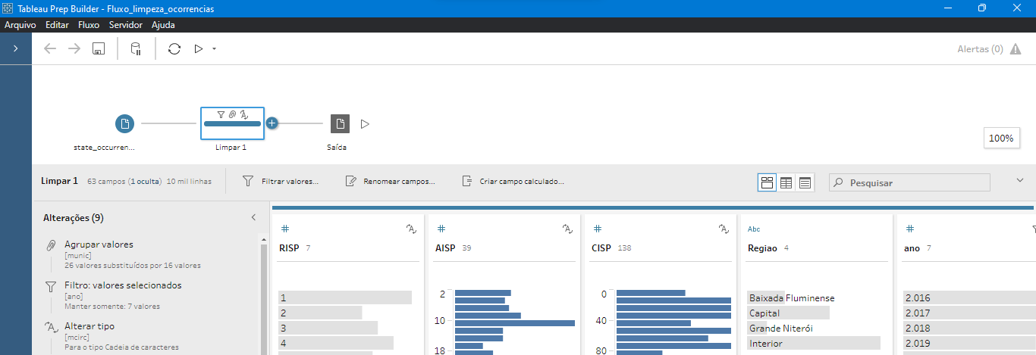1. Tableau Prep – Preparação de dataset “ocurrences”
A partir da seleção manual, foi possível realizar o agrupamento dos municípios que continham o mesmo nome com alguma variação de caractere:
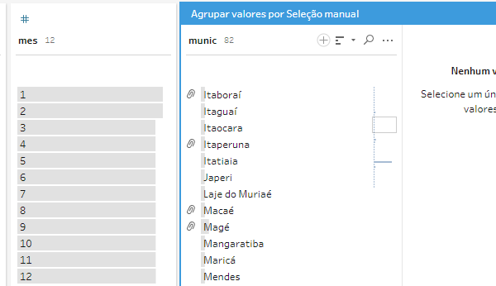
2. Tableau Prep – Agrupando Municípios
Foi utilizado o método de filtragem para a remoção de registro provenientes de anos que não interessassem ao estudo. Foram mantios apenas os anos de 2016 até 2021:
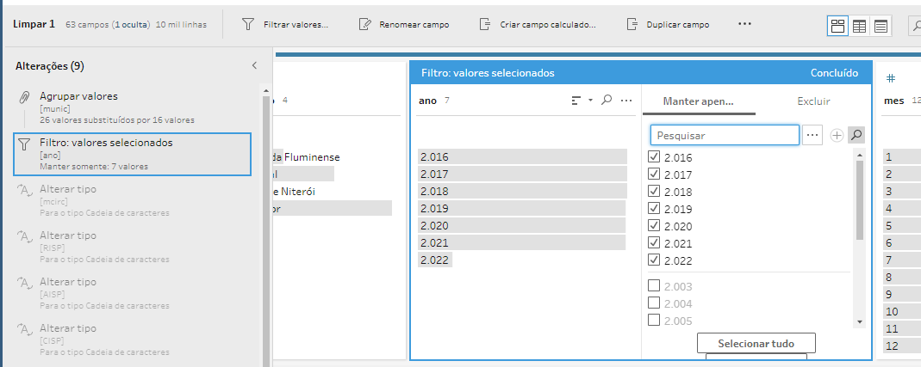3. Tableau Prep – Filtragem de Anos
Os campos numéricos que não foram reconhecidos pelo Tableau foram manualmente convertidos:
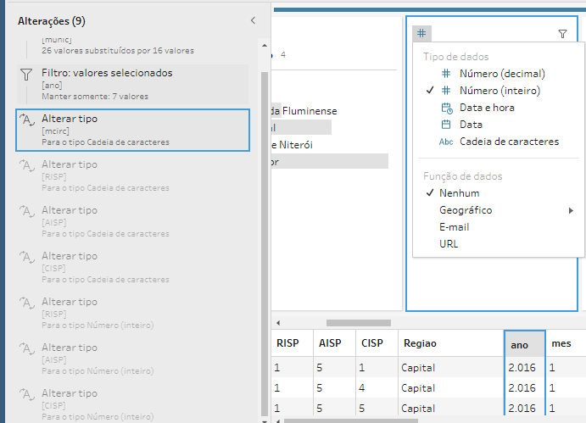
4. Tableau Prep – Conversão de campos
O dataset “Gastos Convertidos” foi tratamento no Tableau Prep para união de tabelas distribuídas por ano, bem como tratamento de campos nulos:
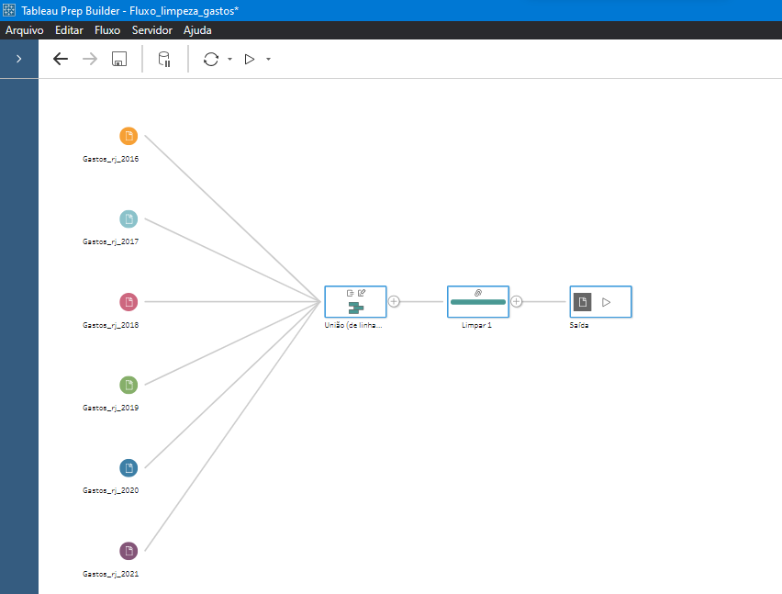
5. Tableau Prep – Ajustes da tabela de Gastos
Foi realizada a união de linhas das tabelas de 2016 até 2021. Também foi realizada a transformação do campo Table Names, gerado automaticamente pelo Tableau para criação de campo “Ano”:
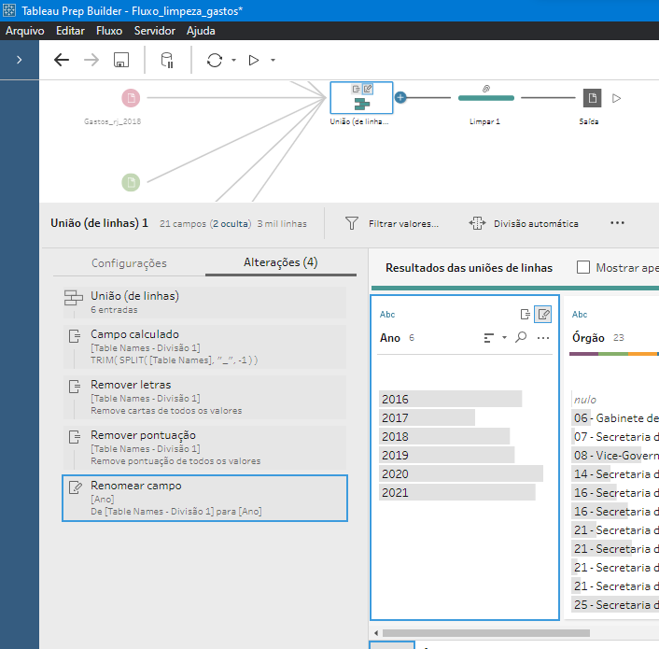
6.Tableau Prep – Atualizando campo Table Names
Foi realizada a atualização dos campos de gastos dos meses, convertendo os valores núlos em “0”. Essa estratégia foi definida por se tratar de um campo de valor monetário.
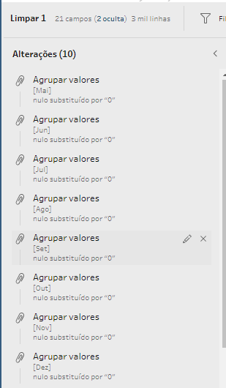
7. Tableau Prep – Conversão de valor nulo para 0
Para valores nulos identificados no campo “Órgão”, foi adicionado o valor “Não identificado”, por se tratar de um campo textual, utilizado para categorização de registros. O agrupamento de valores no campo “Projeto / Atividade” também foi realizado manualmente para valores com difirenças pequenas de caracteres:
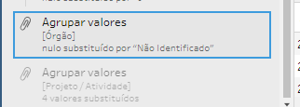
8. Tableau Prep – Alteração de campos nulos em órgão
No Excel, os campos de valores mensais e o campo de valor empenhado foram atualizados manualmente para conversão em números no formato monetário.

4. Análise e Exploração dos Dados

Durante a fase de análise de dados, foi utilizado o Tableau para identificação de valores e criação de indicadores. Com base nos dados obtidos, foi possível estabelecer uma relação entre os registros de ocorrências e os registros de gastos pelo ano. A tabela auxiliar foi relacionada pelo código CISP, correspondente à delegacia que fez o registro de ocorrência.
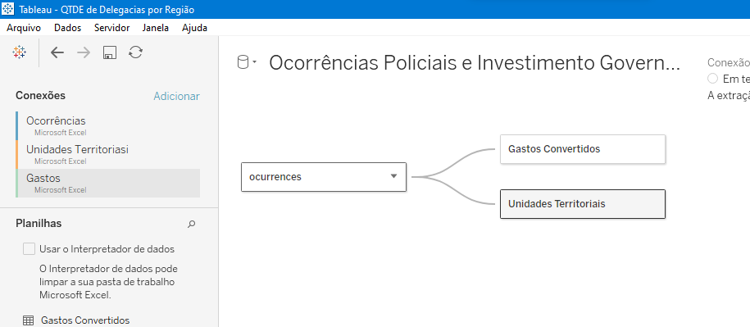
9. Tableau – Relações entre bases
A partir desse processo, foi possível realizar a montagem de diversos indicadores, e explorar tanto os dados de registro, quanto os dados de gastos do governo do estado.
A primeira exploração foi referente às áreas de atuação das delegacias, e aos quantitativos de registros nas regiões:
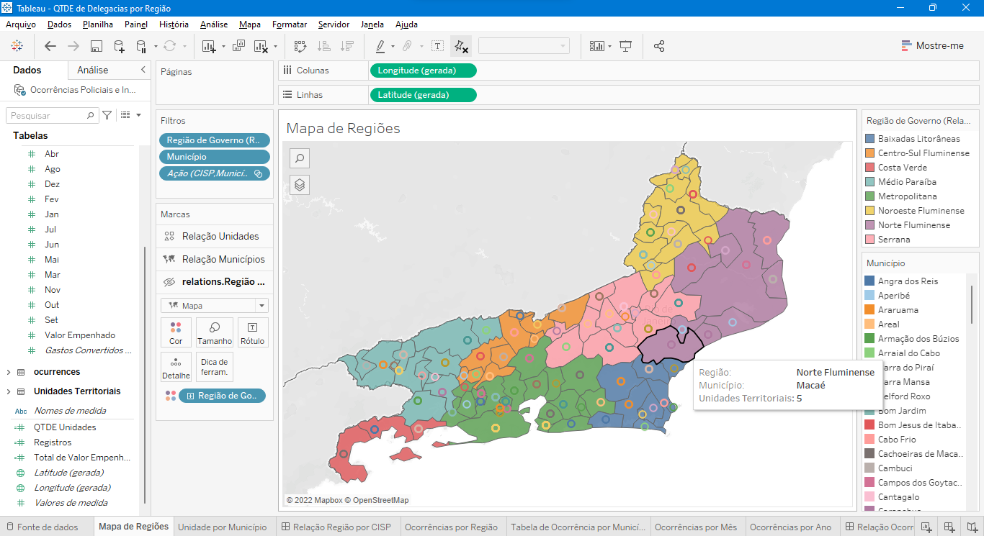
10. Tableau – Dados de Territórios por Município e Região
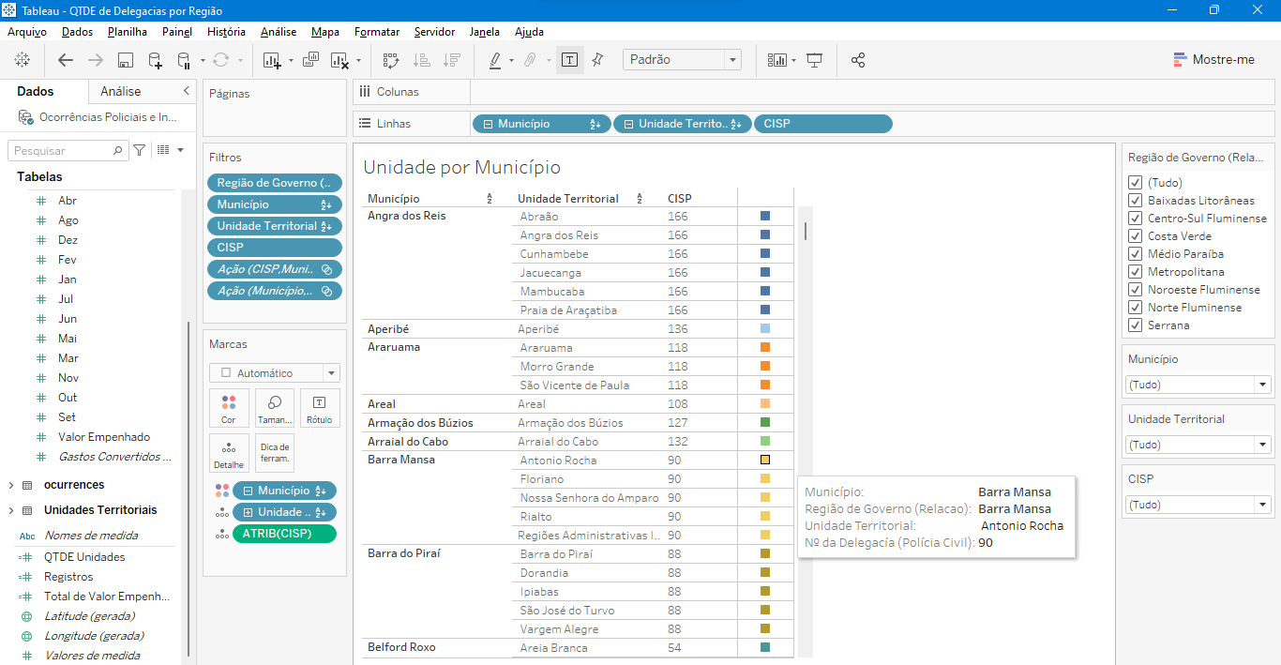
11. Tableau – Relação de Unidades por CISPs
Após essa análise, foi possível criar um relacionamento entre os municípios e a quantidade de ocorrências:
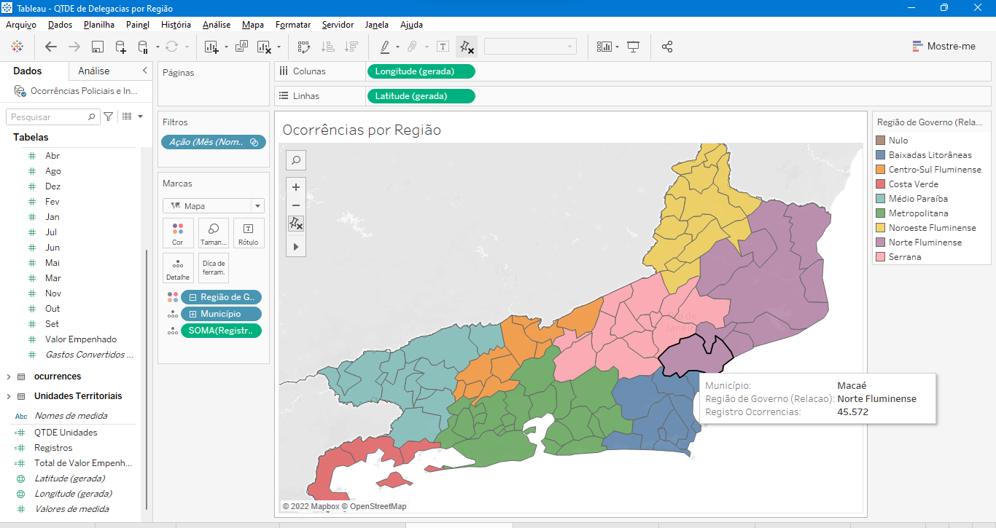
12. Tableau – Relação de Municípios e Ocorrências
Foi possível montar uma relação de quantidade de ocorrências distribuídas por mês e ano:
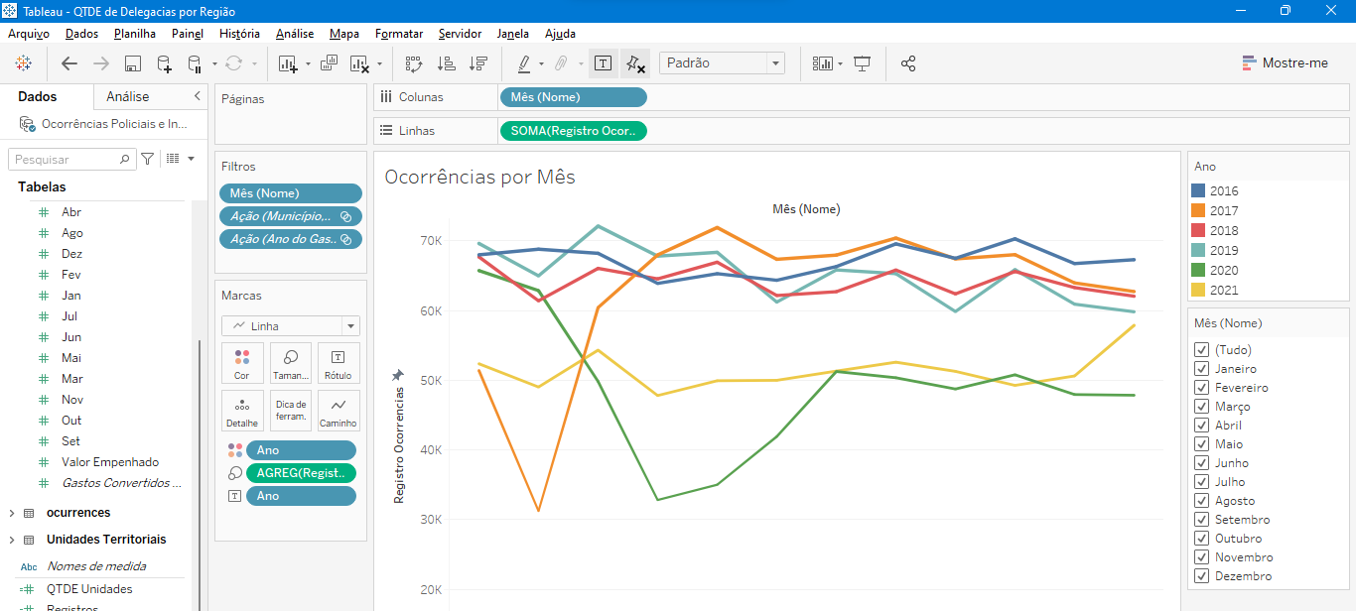
13. Tableau – Quantidade de ocorrências por Mês e Ano
Finalmente, ao combinar os dados explorados, foi possível estabelecer indicadores por tempo e região:
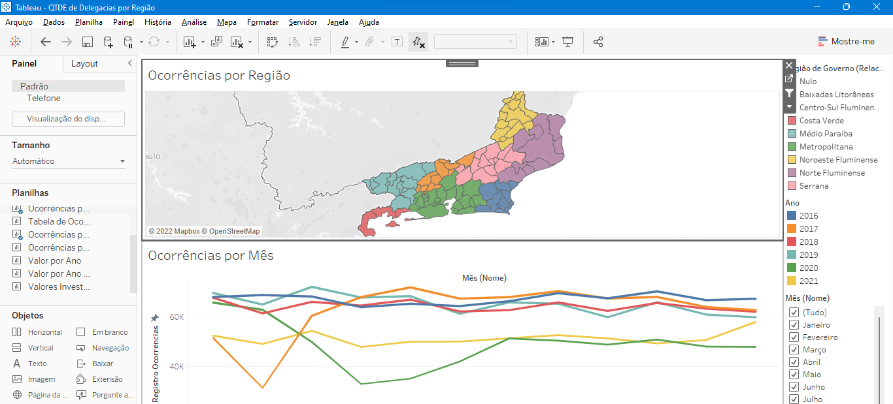
14. Tableau – Relação de ocorrências por Região e Tempo
Uma vez explorada a parte de ocorrências, foi feita uma análise na parte de gastos, e sua distribuição pelos anos:
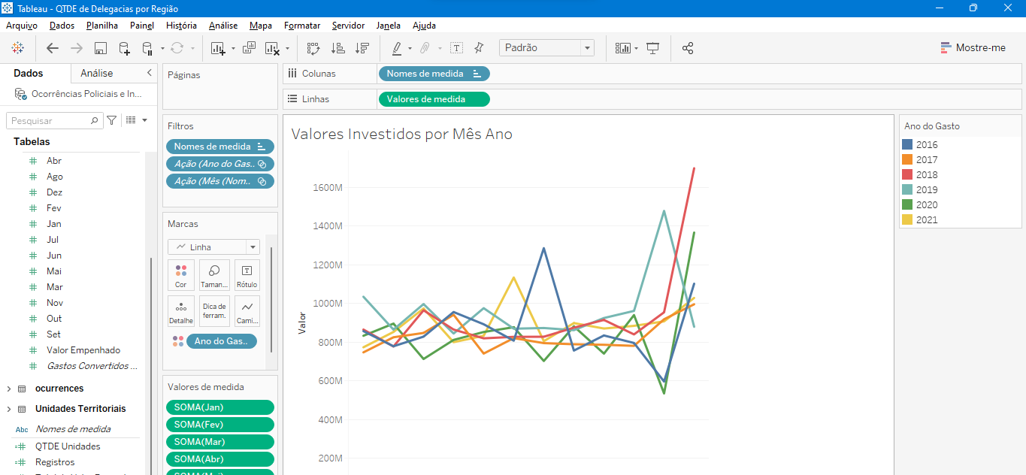
15. Tableau – Distribuição de Gastos por meses e Anos
Assim, foi possível equipara as quantidades de investimento e ocorrências por meses do ano:
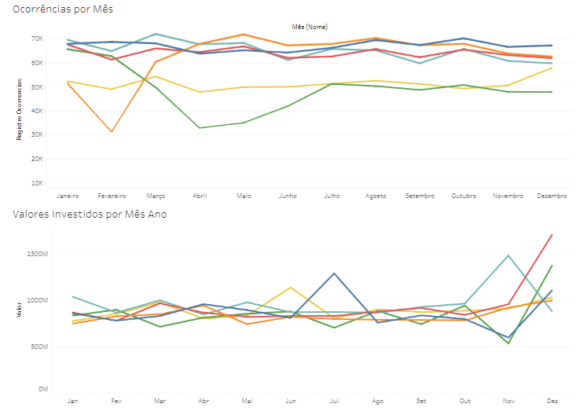
16. Tableau – Relação de Ocorrências e Gastos por Meses e Anos
Um Ranking criado foi a de Gastos pelas classificações de subfunção e elemento:
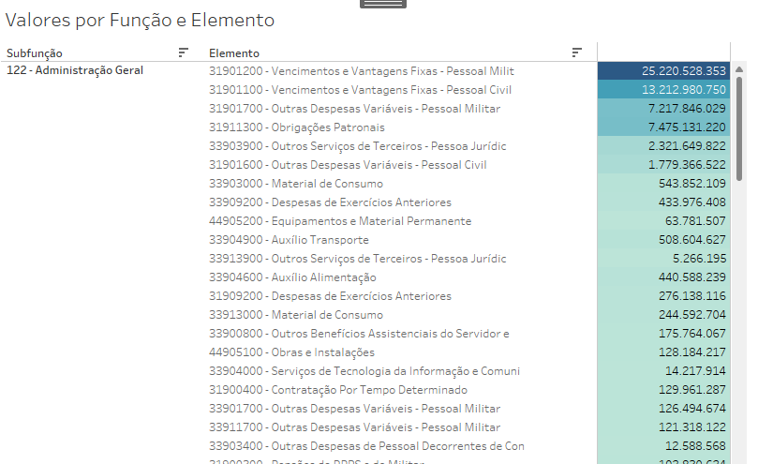
17. Tableau – Ranking de gastos por Subfunção e Elemento.

Por fim, com base na análise expiratória, foi identificado que a relação entre os gastos em segurança pública e a quantidade de ocorrências é de que não existe influência no quanto é gasto pelo governo e a quantidade de casos.
Isso pode ser percebido tanto pelos picos de investimento nos meses finais do ano e a continuidade dos níveis de casos nos mesmos períodos e meses subsequentes, quanto pela rápida retomada ao patamar médio, mesmo que os investimentos fossem mantidos. Com exceção de dois momentos (fevereiro de 2017, durante a greve de Policiais Militares [4] e abril de 2020, mês subsequente ao decreto de estado de pandemia causada pelo Covid-19 [5]), as quantidades de registros se mantiveram constantes ao longo dos nos.
Foi identificado também que os maiores gastos do Estado no setor de segurança são na área Administração Geral, em vencimentos para pessoal militar, seguido por vencimentos para pessoal civil. Nenhuma outra categorização de gastos chega na Dezena de bilhões de Reais no recorte do início 2016 até o fim de 2021 como essas categorizações.

5. Criação de Modelos de Machine Learning

Ao utilizar os dados históricos dos portais de transparência e com o objetivo de entendimento do cenário de violência com base nos registros de ocorrência, para assim identificar estratégias para melhor a situação de segurança do estado, uma estratégia que pode ser adotada é a utilização de modelos de Machine Learning para predição de resultados futuros.
Como a base traz uma série histórica, foram testados modelos referentes à análise temporal para previsão quantidade de ocorrências nos meses futuros (dos meses de janeiro à junho de 2022). Com base nos dados disponibilizados até a data de encerramento deste estudo (abril de 2022) é possível ainda utilizar uma comparação com os dados dos quatro primeiros meses com os resultados dos modelos.
Os modelos escolhidos para a análise temporal foram:
- SARIMA (Seasonal Autoregressive Integrated Moving Average), uma variação do modelo de Machine Learning por média móvel integrada autorregressiva (em inglês, ARIMA), com o componente de análise de sazonalidade. Sua escolha se deu pelo fato da análise do aspecto da sazonalidade;
- Regressão Linear simples, modelo que utiliza o conceito de correlação linear, traçando uma previsão com base no ponto médio dos dados históricos (analisado pelo coeficiente de correlação);
- Regressão Linear Multipla, modelo que a conceituação de regressão linear simples com mais de uma variável quantitativa (no caso, utilizando a previsão com base nos outro modelos para a análise).
Para a análise final, foi utilizado o modelo SARIMA para a previsão pela maior proximidade dos resultados encontrados com a trajetória real da série (durante a validação inicial, foi utilizada a previsão dos seis últimos meses de 2021, o que seria o final da série histórica).
Para a utilização dos modelos, foi utilizada a ferramenta “Knime Analytics Platform”, um programa de Recuperação e manipulação de dados e execução de modelos de machine learning em formato de fluxo de trabalho.
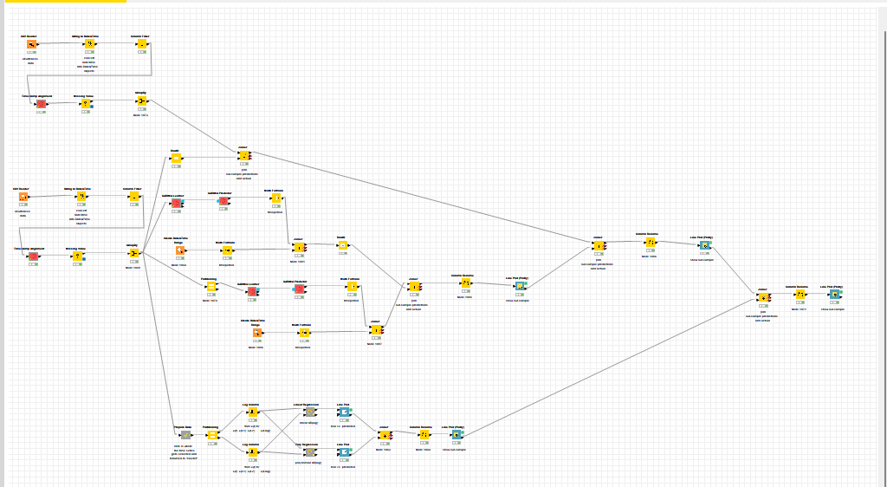
18 – Fluxo de análise de série histórica de ocorrências com Knime Analytics Platform.
Com o Knime, cada elemento do fluxo de trabalho realiza alguma operação. É possível distribuir cada setor do fluxo em série de operações para realizar determinadas transformações. Com a ferramenta, carregamos os mesmos dados extraídos dos portais de transparência. Caso deseje utilizar os dados já tratado, também é possível utilizar dados exportados do tableau para realização das análises por Machine Learning.
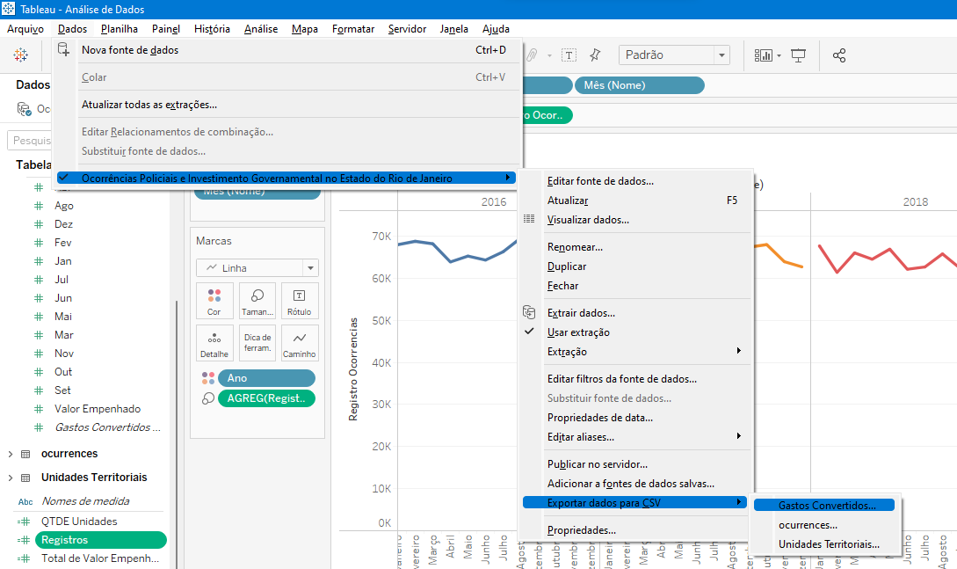
19 - Exportação de Dados para utilização no Knime.
Com os dados exportados, podemos utilizar o componente de leitura de arquivo csv para carregar os dados no fluxo de trabalho. Com os dados carregados, podemos dar início às transformações e filtragens necessárias para adequação ao modelo.
No primeiro bloco utilizaremos o elemento de leitura de dados:
- Transformação de dado de texto para data;
- Filtragem de colunas para manter apenas os elementos necessários para análise (no caso, o total de registro de ocorrências da linha e a coluna de data transformada);
- Elemento de adequação de campo de data para informação interpretada no Knime (transformação de data em granularidade que será utilizada, no caso, o mês do ano);
- Tratamento de dados nulos (não foi identificado dados nesse momento, mas será mantido nesse bloco para futuras análises) – substituição do valor nulo para “0” no campo de total de ocorrências;
- Agrupamento de valores por valor mensal – identificado através de elemento de transformação por granularidade).
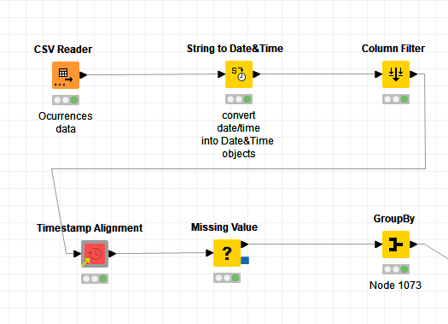
20 – Bloco de Leitura e preparação de dados para série histórica.
O segundo bloco contem os elementos referêntes ao fluxo de execução do modelo SARIMA:
- SARIMA Learner – Elemento de aprendizado do modelo, que executa as leituras das dos dados e inicia o processo de identificação das variáveis de controle para identificação dos dados. Para a aplicação desse modelo, foi utilizada a sazonalidade de 12 meses por tratar de série anual completa;
- SARIMA Predictor – Elemento de identificação e exposição da predição realizada pelo SARIMA Learner;
- Elemento de formula matemática para calculo e identificação de campos na tabela de predição (operacional);
- Elemento de criação de faixa de datas, para identificação e controle de qual data seria prevista;
- Elemento de junção de tabelas de predição com tabela de dados reais;
- Elemento de partição de dados para treinamento e validação;
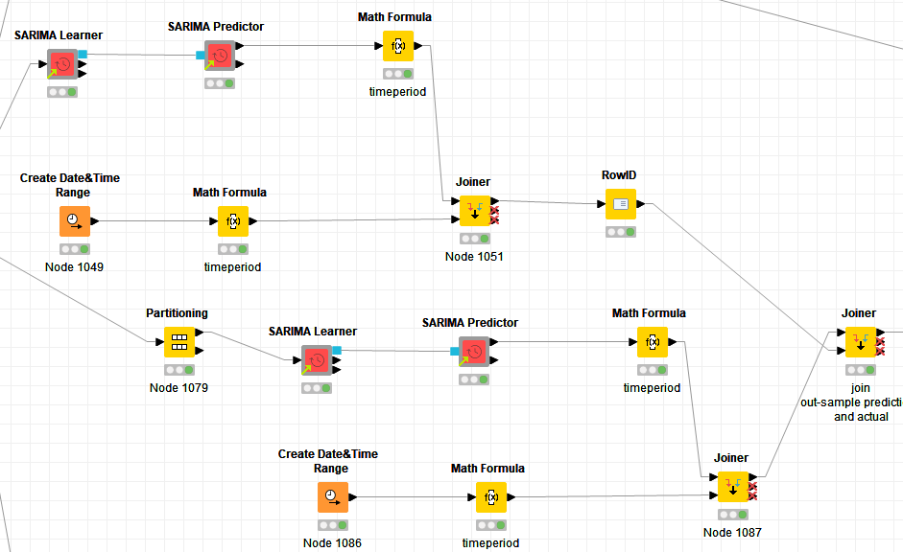
21 – Bloco de Modelo SARIMA e validações
O terceiro bloco realiza as operações referêntes aos modelos de Regressão Linear Simples e Regressão Linear Multipla:
- Elemento de Preparação de Dados – Nó de elementos internos do Knime para validação, transformação de dados em Data, ordenação de dados e filtragem de colunas;
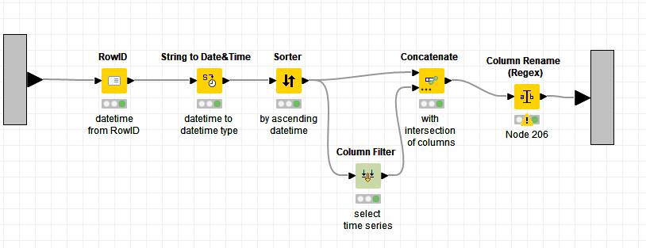
22 – Sub Fluxo de trabalho de elemento de preparação de dados
- Particionamento de Dados – Para particionamento entre dados de validação e treinamento;
- Elemento de calculo matemático para identificação de variável de controle dos Modelos;
- Elemento de Regressão Linear (Simples e Multipla) – Com aplicação de elemento de regressão linear, predição por elemento de regreção e dados de validação, elemento de validação de acertos do modelo e filtragem de dados;
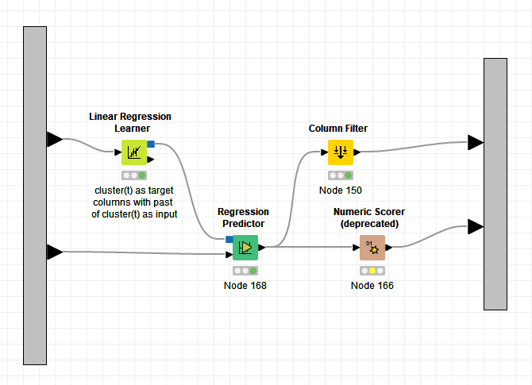
23 – Sub Fluxo de trabalho de regressão linear simples
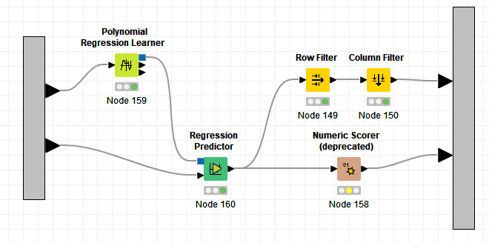
24 – Sub Fluxo de trabalho de regressão linear multipla
- Elemento de plotagem vara verificação visual do resultado da predição;
- Elemento de junção dos resultados das predições;
- Elemento de renomeação de coluna para controle interno de dados.
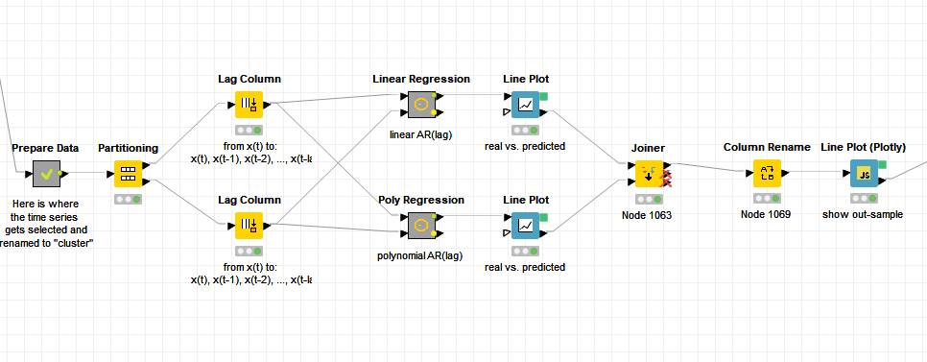
25 – Bloco de modelos de regressão linear simples e multipla
O quarto bloco reune as predições e a série histórica real, realizando criação de imagens para apresentação dos dados resultantes dos modelos de machine learning:
- Elemento de junção de dados de modelos;
- Elemento de renomeação de colundas resultantes de modelos;
- Elemento de criação de imagem das linhas temporais e predições;
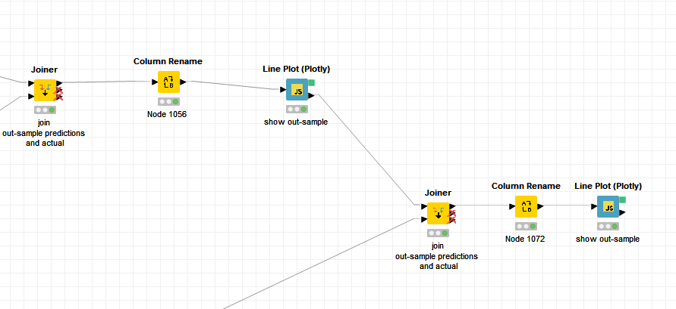

26 – Bloco de visualização final de resultados
Com base nos resultados dos modelos, pode-se ver que o modelo SARIMA traz a predição mais próxima dos dados reais com relação aos últimos 6 meses do ano de 2021, e por isso foi utilizado para a predição dos primeiro seis meses do ano de 2022.
Para ajudar na validação do resultado final, foram extraídos novos dados do portal de transparência do governo com relação aos números de segurança do Estado. Foram extraídos (com base no mesmo processo descrido nos capítulos anteriores) os dados de janeiro à abril de 2022 (mês de encerramento e entrega desde estudo).
Os dados extraídos receberam o mesmo tratamento identificado no primeiro bloco diretamente no Knime, trazendo uma série histórica dos primeiros meses de 2022. Esses dados foram incorporados aos resultados finais do modelo com o elemento de junção.
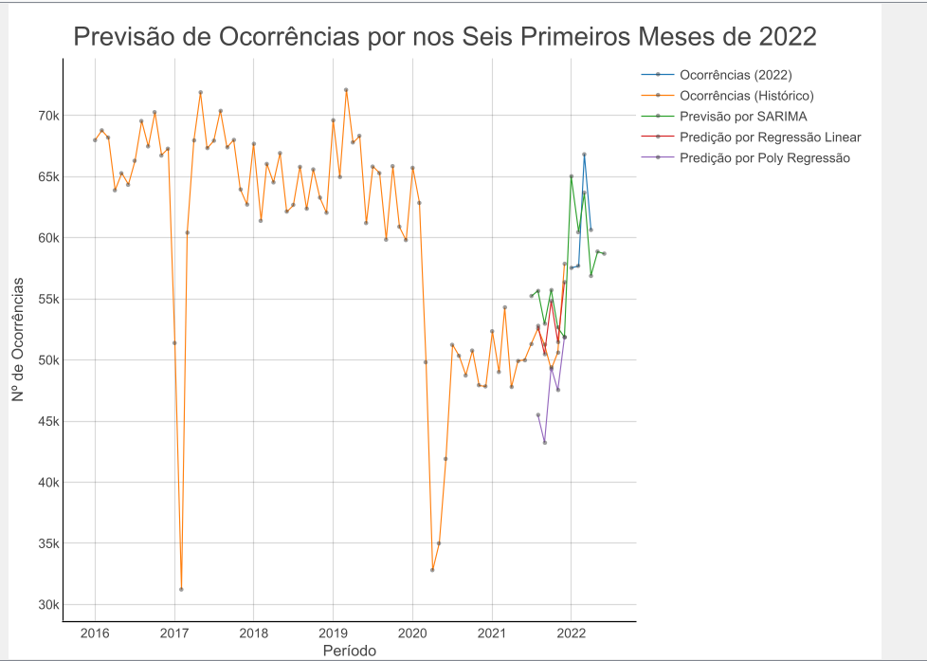
27 – Exibição final de resultados de predições por cada modelo e de dados reais

6. Interpretação dos Resultados

Com base na análise exploratória de dados e nas análises identificadas pelos modelos de machine learning, pudemos observar que o nºs de casos ao longo da série histórica não costuma tender para um declínio nem uma alavancagem. Os pontos mais baixos da série não são reflexos em sí de nenhuma alta no investimento ou métodos de prática de segurança, mas sim de momentos particulares da história (Fevereiro de 2017 – Mês da chegada da Greve dos policiais e protestos de suas famílias por melhores condições de trabalho; e Março de 2020 – Decreto de estado de Pandemia Global pela COVID - 19):
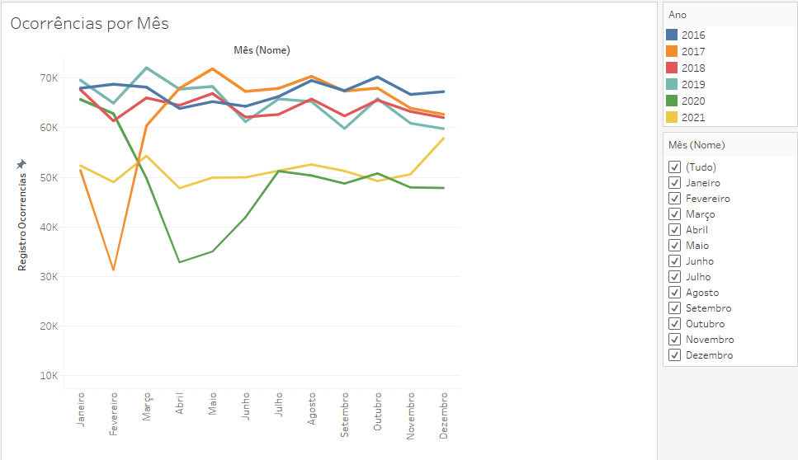
28 – Tela de montagem de grafico de ocorrências por mês
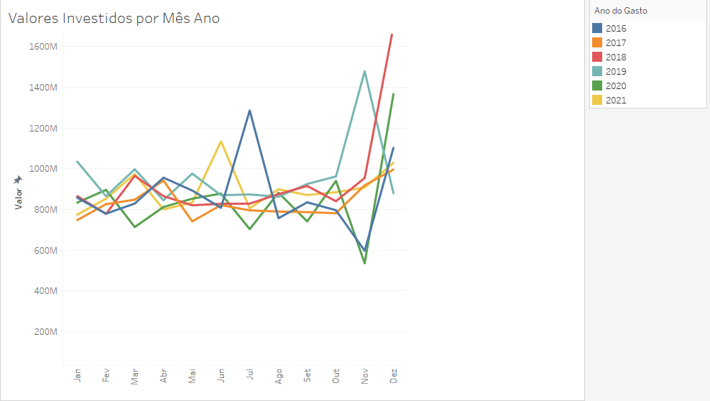
29 – Tela de montagem de valores investidos por mês
Também é possível identificar pelos gráficos, que mesmo em momentos de picos de gastos em segurança, a quantidade de casos mantêve-se dentro de sua constância, mesmo em momentos de conheçida movimentação turística, como os meses de carnaval e o período dos jogos olímpicos de versão de 2016.
Analisando os dados em si e não sua visualização histórica, identificamos alguns fatores que podem auxiliar a entender o cenários:
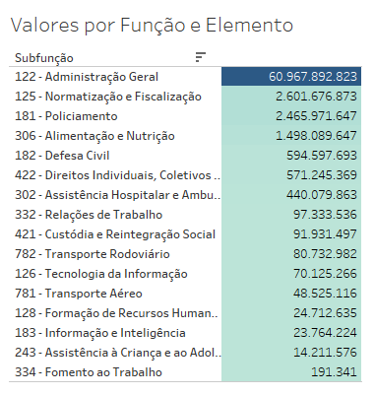
30 – Ranking de Gastos do Estado
Com base no ranking da figura 30, é possível ver que o setor responsável pelo maior gasto durante o período entre janeiro de 2016 até dezembro de 2021 foi o setor Administrativo (quase R$ 61 Bilhões). Abrindo a visualização para uma categorização de granularidade menor, podemos entender melhor como esse gasto está sendo distribuído dentro do setor:
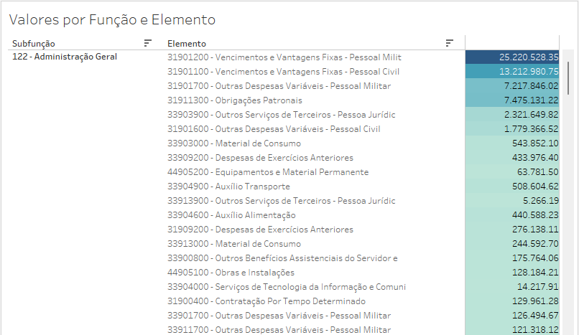
31 – Ranking de Gastos por categorização de Elemento
É possível identificar que os gastos com pagamentos (vencimentos para pessoas fisicas ou juridicas, militares e civis) são responsáveis pelos maiores gastos do orçamento, enquanto gastos em categorias como equipamentos, materiais de consumo e segurança, serviços de apoio a inteligência têm dimensão bem menor (na maior parte os gastos não chegam a R$ 200 Mil).
Com base nesses dados podemos identificar que o investimento em infraestrutura, inteligência, equipamentos e serviços de apoio a qualidade de trabalho dos profissionais de segurança claramente ficam despriorizados, enquanto as folhas salariais e contratos de serviço ocupa a maior porcentagem dos gastos. Esse entendimento encontra-se alinhado tanto com os fatos históricos já referenciados no estudo (como a greve policial de 2017) quanto em reportagens que podem ser encontradas em veículos de imprensa.

7. Apresentação dos Resultados
O cenário de violência policial é um problema que assola a população do estado do Rio de Janeiro a muito tempo, e não há previsão de mudança quanto a isso. Os esforços governamentais, ações policiais, apoio militar e movimentos de apoio à cultura, lazer e educação não são o suficiente para que as ocorrências diminuam, seja por conta de crime organizado, guerra de facções ou pontos isolados.
Dito isso, fica claro pelos constantes relatos midiáticos que a população se sente abandonada pelos seus governantes enquanto que não conseguem realizar ações contundentes. Ao analisar os dados é possível ver que mesmo com o passar dos anos, os avanços tecnológicos e grandes eventos na região, não há recuo na violência sofrida.
A maior parte do orçamento do setor de segurança é gasto com pagamentos e à servidores civis e militares, despesas de gestões anteriores e contratos/licitações, enquanto há pouquíssimo investimento em setores de inteligência, melhorias de equipamentos, instalações e itens de consumo de agentes de segurança. A icônica cena dos policiais recorrendo à mecânicos do subúrbio carioca e tendo que pagar quase que do próprio bolso o montante para o reparo de suas viaturas no filme “Tropa de Elite” retrata bem o momento vivido pela corporação.
Ao mesmo tempo, Diante dos gráficos montados, é possível ver a distribuição dos registros pelas regiões do estado, sua enorme concentração da região da capital, e sua série histórica. Os momentos de queda nos registros, que poderiam indicar uma melhora no cenário, são facilmente identificados por eventos que podem indicar subnotificação nos registros. Há uma clara falta de coordenação nos gastos.
Apesar do estudo ser apenas de um pequeno recorte, uma vez que os sistemas de transparência do governo não permitiram extrações maiores durante o período de montagem, consegue demonstrar que não há cenário de esperança por mudanças, visto que não é possível identificar relação entre os dois expoentes do estudo.
Contudo, foi possível identificar vários fatores que contribuem para o cenário, com indicadores e mapas de distribuição dos dados, análises de gráficos com evolução temporal e descritivos de totais.
Com base no modelo de Vasandani [10] de fluxo de trabalho para utilização de modelos de Machine Learning, foi possível realizar a preparação e a identificação dos resultados.
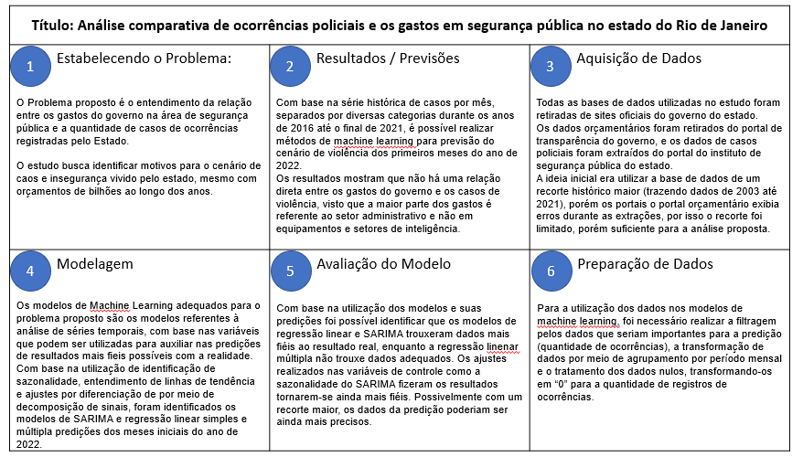
O fluxo de trabalho com os modelos escolhidos para as tentativas e previsão final, bem como o recorte dos dados utilizados para análise e predição e os painéis criados para visualização de dados estão disponíveis com link no fim do arquivo.

8. Links

Aqui você deve disponibilizar os links para o vídeo com sua apresentação de 5 minutos e para o repositório contendo os dados utilizados no projeto, scripts criados, etc.

Link para o vídeo: youtube.com/...
Link para o repositório: github.com/...

REFERÊNCIAS
- IT BEST PRACTICES, UNIVERSITY of NEBRASKA–LINCOLN. Remember the 5 W's. Disponível em: <https://its.unl.edu/bestpractices/remember-5-ws>. Acesso em: 10 de abril de 2022.
- GOVERNO DO ESTADO DO RIO DE Janeiro. Portal de Transparência Fiscal. Disponícel em: <http://www.transparencia.rj.gov.br/transparencia/>. Acesso em: 10 de abril de 2022.
- INSTITUTO DE SEGURANÇA PÚBLICA. Conjunto de Dados. Disponível em: <http://www.ispdados.rj.gov.br/EstSeguranca.html>. Acesso em: 10 de abril de 2022.
- REDAÇÃO ÉPOCA. A greve dos policiais militares no Espírito Santo e no Rio de Janeiro. Disponível em: < https://epoca.oglobo.globo.com/brasil/noticia/2017/02/greve-dos-policiais-militares-no-espirito-santo-e-no-rio-de-janeiro.html >. Acesso em:10 de abril de 2022.
- GOV.BR. DECRETO LEGISLATIVO Nº 6 DE 20 DE MARÇO DE 2020. Disponível em: < https://legislacao.presidencia.gov.br/atos/?tipo=DLG&numero=6&ano=2020&ato=b1fAzZU5EMZpWT794 >. Acesso em: 10 de Abril de 2022.
- Carneiro, Julia. Cinco motivos que levaram o Rio à pior crise de segurança em mais de uma década. Disponível em: < https://www.bbc.com/portuguese/brasil-39816208 >. Acesso em: 10 de Abril de 2022.
- Brito, Ana Carolina; Gomes, Alexandre; Pio, João. CRIMINALIDADE NA CIDADE DO RIO DE JANEIRO (RJ) As influências das políticas públicas e as relações a curto e longo prazos. Disponível em: < https://www.scielo.br/j/rbcsoc/a/P8NPDMrGjMyJDKMRz8WHRvK/?lang=pt&format=pdf>. Acesso em: 10 de Abril de 2022.
- Coordenadoria de Estatística do Instituto de Segurança Pública. SÉRIES HISTÓRICAS ANUAIS DE TAXA DE LETALIDADE VIOLENTA NO ESTADO DO RIO DE JANEIRO. Disponível em: < http://www.ispdados.rj.gov.br/Arquivos/SeriesHistoricasLetalidadeViolenta.pdf>. Acesso em: 10 de Abril de 2022.
- Almeida, Livia; Coelho, Diogo. Rio de Janeiro: a Segurança Publica em números. Evolução dos principais indicadores de criminalidade e atividade policial no Estado do Rio de Janeiro – 2003 a 2015.
- Vasandani, Jasmine. A Data Science Workflow Canvas to Kickstart Your Projects. Disponível em: < https://towardsdatascience.com/a-data-science-workflow-canvas-to-kickstart-your-projects-db62556be4d0>. Acesso em: 10 de Abril de 2022.
SOBRENOME DO AUTOR, Nome do autor. Título do livro ou artigo. Cidade: Editora, ano.

APÊNDICE

Programação/Scripts
Cole aqui seus scripts em Python e/ou R.

